Водители против страховых компаний: почему с нас требуют печати?
13.02.2014. После ДТП нужно выставить знак аварийной остановки и позвонить в ГИБДД. Нужно ли ставить какие-то печати на справках, которые выдают сотрудники ГИБДД?
Эта история, как говорится в кино, основана на реальных событиях. Ситуация знакомая — девушка при парковке задела высокий бордюр и повредила передний бампер. Дама оказалась опытной - в мелкие ДТП попадала уже не раз, - поэтому она вызвала сотрудников ГИБДД (машина была предусмотрительно застрахована по полису каско). Прибывшие инспекторы сработали четко и быстро - прямо на месте аварии наша героиня получила две бумаги, с которыми она и должна была явиться к страховщикам. Речь идет о справке о ДТП № 154 и определении об отказе в возбуждении дела об административном правонарушении. При этом сотрудник ГИБДД особо подчеркнул, что «этих бумаг достаточно».
Казалось бы, проблема решена. Надо было просто приехать в страховую компанию, заявить о повреждении машины и отдать справки. Но вот тут-то и вскрылся один неприятный нюанс — страховая компания потребовала поставить на «отказе в возбуждении» дополнительную печать, «заверить бумагу в ГИБДД синим круглым штампом». Нередко страховщики требуют проштамповать в ГИБДД еще и форму № 154.
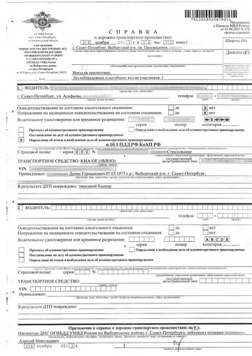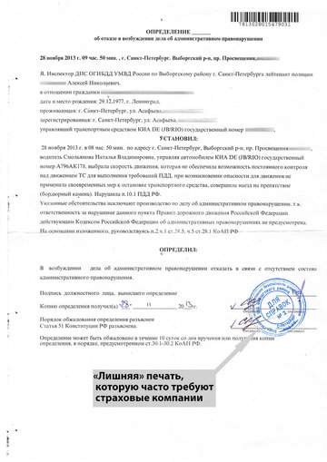
Мы выяснили:
Оказывается, ставить какие-либо дополнительные печати в специальных бланках, которые имеют уникальный номер, сотрудникам ГИБДД было строжайше запрещено еще несколько лет назад! Мало того, 7 марта 2012 года «в связи с многочисленными обращениями» первым заместителем начальника Главного управления по обеспечению безопасности дорожного движения МВД России В.В. Швецовым был подписан документ № 13/12-73 под названием «Методические рекомендации по оформлению и выдаче справки о дорожно-транспортном происшествии».
И в этих самых указаниях четко сказано: «бланки должны содержать угловой штамп органа внутренних дел с указанием реквизитов подразделения, включая адрес места расположения и справочные телефоны. Угловой штамп проставляется в левом верхнем углу справки и может наноситься как путем оттиска углового штампа, так и с помощью печатающих устройств. Наличие других оттисков печатей органа внутренних дел на данной справке не допустимо» (последнее особо подчеркнуто).
В ГИБДД, куда мы обратились за разъяснениями, подтвердили, что никаких дополнительных печатей быть не должно.
А что же страховые компании? И тут полное единство! Руководители крупнейших страховых компаний говорят одно и то же. «Печати не нужны, выдаваемые сотрудником ГИБДД документы являются спецпродукцией и имеют уникальный номер. Главное требование — наличие ФИО, специального звания, должности и подписи сотрудника ГИБДД», — рассказал заместитель начальника управления розничного страхования ОСАО «РЕСО-Гарантия» Никита Ситников. Единственное исключение делается в том случае, если участников ДТП много и по какой-то причине не всем хватило самокопирующихся бланков. В этом случае копию протокола или постановления обязательно надо заверить. Но даже это делается не некой «круглой печатью», а «живой» подписью сотрудника с указанием его должности и звания, либо подписью и так называемым именным штампом.
Мало того, печать не нужна даже в том случае, если в бумагу внесены изменения! «В соответствии с «Методическими рекомендациями по оформлению и выдаче справки о ДТП» ГУОБДД МВД России от 07.03.2012 № 13/12-73, в ситуациях, когда в справку вносятся изменения/исправления/дополнения, они должны быть заверены подписью составившего ее сотрудника ГИБДД с указанием даты внесения и записью «Исправленному верить», «Исправлено», «Верно» и т.д. и также не требуют заверения печатью», — пояснила Екатерина Оберюхтина, начальник управления урегулирования убытков по ОСАГО страховой компании «Согласие».
Где должны выдавать справки?
С формальной точки зрения все необходимые справки должны выдавать на месте ДТП. Это также особо подчеркивается в «методических рекомендациях» МВД. Однако в том же документе сделана одна поправка, на которую так любят ссылаться гаишники, — «в случае возникновения обстоятельств, препятствующих совершению указанных действий на месте ДТП (необходимость выезда сотрудника на место совершения преступления, другого ДТП, осложнение оперативной обстановки, необходимость перемещения поврежденных транспортных средств в безопасное место, другие обстоятельства), данные действия по указанию (разрешению) дежурного или руководителя подразделения могут быть осуществлены впоследствии в ином месте». Именно этим часто и пользуются гаишники, когда не выдают справки на месте аварии, а заставляют людей приезжать позже на посты ДПС и стоять по несколько часов в очереди.
И что же получается? Руководители страховых компаний все в один голос говорят нам, что никаких печатей не надо. Но в региональных подразделениях настаивают на их получении! Конечно, такое происходит не везде, но достаточно часто. Почему же? В ГИБДД уверены, что в данном случае речь идет исключительно о самодурстве страховщиков. «При требовании какой-то дополнительной „подтверждающей“ печати можно посоветовать автолюбителям сделать одну простую вещь — попросить у представителя страховой компании дать в письменном виде отказ с обоснованием причин. С высокой долей вероятности такого отказа никто не напишет, и документы у вас примут», — рассказал референт Главного управления по обеспечению безопасности дорожного движения МВД России Дмитрий Лейбов. Ну а если подобную бумагу вы все же получите, то можете смело жаловаться в Российский союз автостраховщиков или вообще писать заявление в суд. Но во многих случаях проще всего оформить жалобу на действия региональных подразделений в головной офис страховой компании в Москве.
А руководитель методологии страховых выплат «АльфаСтрахование» Дмитрий Зугаев уверен, что мифические «дополнительные» печати требуют только для того, чтобы заставить людей лишний раз побегать. «Компании так делают с целью затянуть процесс выплаты», — считает эксперт.
Однако есть и другой вопрос — почему же сотрудники ГИБДД продолжают ставить дополнительные штампы на справках, хотя генерал-лейтенант В.В. Швецов им это запретил делать еще два года назад? Ведь опыт показывает, что в тех регионах, где сотрудники ГИБДД наотрез отказываются ставить печати, страховые компании не издеваются над людьми. В неофициальной беседе сотрудники ГИБДД из регионов нам честно сказали: «проще шлепнуть штампик, чем выслушивать крики — мы уже просто устали объяснять, что требование печатей незаконно».
Вопрос руководителям страховых компаний: - Может, дать указание своим подчиненным по такому элементарному вопросу раз и навсегда? И не мучить людей?
14.02.2014 г.

